蚂蚁热帮（AntHelp）

——基于Token认证的用户、权限管理

摘 要

通过对市场深入而充分地调研，得出准确的用户需求，结合后续的概要设计、详细设计、测试、部署和实施来完成整个系统。

热帮服务系统旨在服务大众，并且是以大众帮助大众的形式来进行服务，提高社会生产力，资源利用率，使得人们的生活更加地方便快捷。蚂蚁热帮（AntHelp）更是融合了社区模块，拉近了人与人之间的距离，让人们在轻松愉悦的交谈环境中互帮互助,让人们在互相交流的轻松氛围中获取资源。

Token认证是安全、有效的对用户登录信息进行验证以及对接口的权限验证的授权管理方式。通过Token签名，可以对用户登录信息的有效性进行验证，同时可以利用此技术实现单点登录，重复请求接口的处理。在Token签名的使用中，还可以借此对所有的接口进行权限的验证处理，给不同的用户角色进行不同的api接口开放，增加了系统的健壮性和安全性。

本系统采用的C#进行编码，同时采用最新的开发环境Microsoft Visual Studio 2017和Microsoft SQL Server 2016 开发环境进行开发。在强有力的开发环境的支持下，采用了自行开发的QX_Frame前后端开发框架进行高效快速的开发。技术上使用了ASP.NET WebAPI构建后端服务，OWIN进行IIS解耦，Autofac作为IOC容器，EntityFrameWork6.0作为ORM框架，Angular2进行前端框架的搭建。

**关键词**：热帮服务 社交 C# QX_Frame

The Design and Implementation of AntHelp Life Service System

——Token authentication based on user, rights management

**ABSTRACT**

The depth of the market and fully research, to obtain accurate user needs, combined with the follow-up design, detailed design, testing, deployment and implementation to complete the entire system.

The hot service system is designed to serve the public and to serve the public in the form of public help, to improve social productivity and resource utilization, making people's lives more convenient. Ants (AntHelp) is the integration of the community module, closer to the distance between people, so that people in a relaxed and pleasant conversation environment mutual help, let people in the exchange of relaxed atmosphere to obtain resources.

Token authentication is a secure and effective way to authenticate user login information and authorize authorization management of interface authority. Through the Token signature, you can verify the validity of the user login information, and can use this technology to achieve single sign-on, repeat the request interface processing. In the use of Token signature, you can also use this authority to verify the processing of all the different user roles to different api interface open, increasing the robustness and security of the system.

The system uses C # encoding, while using the latest development environment Microsoft Visual Studio 2017 and Microsoft SQL Server 2016 development environment for development. In a strong development environment with the support of the use of self-developed QX_Frame front and back development framework for efficient and rapid development. Technically using the ASP.NET WebAPI to build back-end services, OWIN IIS decoupling, Autofac as an IOC container, EntityFrameWork6.0 as the ORM framework, Angular2 front-end frame structures.

**Key words:** Help Service Social C# QX_Frame

目 录

第一章 绪论 1

1.1 项目背景与现状 1

1.1.1 项目背景简介 1

1.1.2 当前国内外现状 1

1.2 选题意义与系统主要工作 1

1.2.1 选题目的及意义 1

1.2.2 本系统主要工作 2

1.3 本章小结 2

第二章 系统可行性分析 3

2.1 背景简介 3

2.2 可行性分析 3

2.2.1 社会可行性 3

2.2.2 经济可行性 3

2.2.3 技术可行性 4

2.2.4 可行性分析结论 4

2.3 本章小结 4

第三章 系统开发环境及相关技术简介 5

3.1 Microsoft Visual Studio 2017 简介 5

3.2 Microsoft SQL Server 2016 简介 5

3.3 Angular2前端框架和Typescript语言简介 5

3.4 QX_Frame开发框架介绍 5

3.4.1框架简介 5

3.4.2 框架技术要点 5

3.4.3框架展望 6

3.5 Token认证简介 6

3.6 本章小结 7

第四章 需求分析 8

4.1功能划分 8

4.1.1总功能模块划分 8

4.1.2用户管理模块 9

4.1.3权限管理模块 9

4.2用例分析 10

4.2.1 用户（管理员）注册 12

4.2.2 用户（管理员）登录 14

4.2.3 系统功能使用（Token认证、权限认证、以查询用户信息为例） 16

4.3本章小结 18

第五章 系统详细设计 19

5.1对象模型设计 19

5.1.1 业务对象 19

5.1.2 对象属性 19

5.1.3 对象关系 20

5.2业务逻辑设计 21

5.2.1 提取业务逻辑类 21

5.2.2 业务逻辑类分析 22

5.2.3 业务逻辑交互分析 25

5.3.1系统数据库表分析 29

5.3.2系统数据库表关系分析 30

5.3.3系统数据库表描述 32

5.4 本章小结 35

第六章 系统实现与代码编写 36

6.1系统实现 36

6.1.1系统架构简介 36

6.1.2 框架层级类描述 37

6.2功能代码 38

6.3本章小结 38

第七章 系统测试 39

7.1测试的目的 39

7.2测试的过程 39

7.2.1测试参考文档 39

7.2.2测试环境与配置 39

7.2.3测试方法 40

7.2.4测试实施 40

7.2.5 系统缺陷分析 43

7.3 测试结论 43

7.4 本章小结 44

第八章 总结 45

8.1结论 45

8.2展望 45

参考文献 47

附 录 **错误!未定义书签。**

致 谢 48

# 绪论

## 1.1 项目背景与现状

### 1.1.1 项目背景简介

蚂蚁热帮（Ant Help）是以生产第三方服务平台为目标，致力于更方便，更快捷的，更有效的O2O生活服务平台。突出了“你出钱，我出力！”的互帮互助主题。更方便，更快捷，更有效的生活方式，改变人们生活节奏，提高人们办事效率。继滴滴、美团、饿了么之后的更进一步的良好的生活服务平台。

### 1.1.2 当前国内外现状

本系统采用的是社交+O2O的方式，纵观国内外社会的发展，如今的人们更加趋向于社交平台的使用，而传统的电话邮件的方式已经逐步落后于社交，但是并不能完全取缔。O2O的浪潮也随着各支付平台的兴起一浪接过一浪。但这并不能代表所有前景都是非常美好的。未来仍需要良好快速的发展，使得互联网更加接地气！我们的社交+O2O，充分地实现了在社交中O2O，又在O2O的线上线下交互中可以有效的利用社交来增加用户粘性，使得系统可用性大大增加。

## 1.2 选题意义与系统主要工作

### 1.2.1 选题目的及意义

为什么大家要用我们的平台？我们平台有什么样的优势呢？且不说点餐需要使用点餐软件进行点餐，打车需要运行打车软件进行打车，而且很多司机并未注册打车软件进行打车服务。况且点到的餐由餐馆随便找个“爆粗口”的大妈配送外卖引起的各种食欲的下降、开车师傅因为长相太“魁梧”而阻碍了社会的沟通交流…种种可能想到的各种问题，在我们这里都就能找到很好的解决办法！

我们同时旨在以社交为基础扩展开来的服务，这就意味着帮助你的对象可能是你心仪已久的同校音乐系帅哥，你帮助的对象可能是你心动多年的美术系美女，凡是你平时能接触到的社交群体，都可能作为服务被服务的对象，如果不幸匹配到了校外彪悍大叔，同时你还不想让他帮助你，那么你可以一键cut掉他。

该产品以大学生为前期对象，以各类大学为前期试点，通过试点的实际实施情况进行分析优化改进，逐步向全面市场推广，争取服务到广大人民群众中去。

### 1.2.2 本系统主要工作

如果你想要别人帮助你，不管是什么样的要求，你都可以进行下单，下单的结果就好比是在朋友圈发了一条动态“x号宿舍楼 有x美女 需要找人代取一下快递 ，报酬 xx 。恳切希望帅哥来拯救” 当然如果你有足够的魅力的话，完全可以写报酬0哦。然后就有人在圈内进行不断地刷刷刷，是的，下拉刷新，然后看到了你发的这条动态，刚好顺路（当然也可以不顺路的），进行接单。接下来我们下单接单双方可以随时进行对对方信息的查看，如果你觉的对方不太靠谱，大可以取消掉订单，然后选择重新发布。如此可以直到选中您满意的服务对象。服务完毕，双方可以在聊天中约定交付方式，然后进行交付，系统就可以按照原先的约定进行交付啦。除了快递，托熟人捎饭, 打车…不限信息种类，只要你能想到的任务，都可以进行发布。只要你有足够的勇气完成，都可以接受。通过我们的“蚂蚁热帮”社交生活服务平台，我们更加扩宽了我们日常生活的圈子，更进一步提升了交友的范围，使我们的日常交流更加丰富，同时能提高我们的生活质量和节约时间、提升生产效率。“蚂蚁热帮”，让我们的生活更精彩！

本人在系统的设计实现中的主要任务为系统后台框架的研发以及系统环境的搭建、系统服务的开发，除此之外，本人主要研究的内容为基于QX_Frame框架的通用用户账户管理、用户信息管理、Token认证、系统权限管理等业务实现。本人研究的内容在任何系统的实现中都具有相当重要的意义，任何系统都离不开用户，有用户就有权限。本人解耦了用户管理模块和业务逻辑系统，使得用户模块得以通用化，在未来的各系统的使用中，有深远的意义。

## 1.3 本章小结

本章对本课题的选题意义和国内外发展情况进行了调查，明确了项目的背景信息，然后对本系统所涉及的核心业务进行了大概的介绍。在完善的调查结果以及对项目背景信息明确的前提下继而进行项目的正式开展。

# 系统可行性分析

## 2.1 背景简介

该项目是以生产第三方服务平台为目标，致力于更方便，更快捷的，更有效的O2O生活服务平台。是在当前人们越来越快的生活节奏以及越来越方便的生活行为方式的大环境下进行启动的一个良好的生活服务平台项目。如果项目能达到预期的效果，一定是继滴滴、美团、饿了么之后的齐肩并进的良好生活服务平台。

## 2.2 可行性分析

### 2.2.1 社会可行性

项目针对当前人们日益加快的生活节奏以及日益方便的生活方式研发，在社会上的认可程度以及社会接受程度上有比较大的先天优势。除了在系统业务上的用户接受度的优势外，项目中还有人们生活中常见的社区模块，社区丰富了人们日常生活中的沟通方式，以一种更方便快捷的方式带给人们日常的交流的同时也让人们互帮互助。

法律因素方面。开发中所有商业软件都采用购买的方式使用正版软件。所有源代码为自主开发，自有知识产权。涉及到第三方控件和支付接口，也通过正规渠道进行商务购买。开发中使用的开源技术不存在法律纠纷。在用户使用可行性方面，用户对系统的熟悉和使用能再很短的周期适应，同时管理员也能迅速接受系统的管理方式，能很好的融入系统，乐在其中。

综上所述，本系统没有违背法律和道德，所以在社会上是可行的。

### 2.2.2 经济可行性

1. 人员费用

本系统开发期2个月，开发人员3人，作为毕业设计，开发人员都为毕业设计相关人员，故而不需要开发人员费用。

1. 硬件设备费用

系统的开发使用均由毕业设计相关人员自备，故而不需要硬件设备费用。

1. 软件费用

系统所需软件费用为0元，其中包括：

1. Microsoft Visual Studio 2017 community（免费）
2. Microsoft SQL Server 2014 Express（免费）
3. Microsoft Visual Code （免费）
4. Google Chrome（免费）
5. 耗材费用

由于文档等需求，各种耗材综合费用为250元。

1. 其他费用

毕业设计相关文档查重费用200元。

1. 不可预见费用

由于开发过程中遇到的事件不可知，拟不可预见费用约200元。

1. 总开发费用

综上分析，该系统总的开发费用为650元。

### 2.2.3 技术可行性

该系统采用微软的Asp.net webApi2以及市场上较为流行的Angular2，自行研发的QX_Frame，大大减轻了系统开发的难度，在有成熟框架作为依托的前提下，结合自行开发的代码生成器，加之团队成员对开发环境的适应以及对开发技术的悉心学习，具备了足够的专业基础知识。因此，在技术上是不存在困难的。

### 2.2.4 可行性分析结论

通过从经济、技术、社会可行性三方面的分析，得知系统的设计实现在经济上、技术上、社会上都具有很高的可行性，故而得出结论，项目可行。

## 2.3 本章小结

在本章中，我们对系统的可行性进行了一系列的分析，包括经济可行性、技术可行性、社会可行性等。经过严密的可行性分析，我们最终得出了我们的系统完全可行的结论，保证了后续的系统继续分析设计有了良好的可行性基础，有利于系统的逐步完成。

# 系统开发环境及相关技术简介

## 3.1 Microsoft Visual Studio 2017 简介

Vs 是微软在2017年发布的一款全新的支持C#4.7的编译工具IDE。

## 3.2 Microsoft SQL Server 2016 简介

Microsoft SQL Server是微软于2016年发布的全新的数据库引擎。

## 3.3 Angular2前端框架和Typescript语言简介

TypeScript是微软公司独立自主研发的Javascript的超集，目前和google公司合作研发AngularJS2

## 3.4 QX_Frame开发框架介绍

### 3.4.1框架简介

QX_Frame.FrameWork4.6 (版本号：2.0.0) 为本人亲自开发的开源项目，该项目于2016年11月开始启动，至今已投入使用。框架采用最新的.NetFramework4.6和AngularJS2平台进行搭建的前后台通用开发框架，框架包含了Console控制台应用程序，WindowsForm应用程序，Web应用程序，项目间采用插拔式的方式进行配置，仅仅需要使用需要的项目进行使用即可，大大降低了应用程序间的耦合性[7]。目前该项目已部开源于GitHub社区-> <https://github.com/dong666/QX_Frame.FrameWork4.6>。

### 3.4.2 框架技术要点

1. 封装了通用的数据访问层基类WcfService、Entity<T>，并且采用Wcf<T>方法创建自定义数据层管道，传入查询条件对象，通用管道查询方法QueryAll()、QuerySingle()进行对象查询,返回一致的查询结果WcfQueryResult；支持分页条件查询；极大提高了编码效率。
2. 框架层的数据库使用db_qxframe，和业务数据库分离，充分解耦了后期框架和业务逻辑，使得框架重用性得到提高。
3. Ioc容器采用高效的依赖注入框架Autofac框架，提高了程序的运行效率。
4. 框架采用AOP技术进行通用的异常处理，并且加入了系统日志，提高了项目的编码效率和后期的可维护性。
5. 框架内使用缓存，提升查询效率。
6. 框架的数据库处理采用ORM+Sql的兼容方式，丰富了开发人员的开发使用方式。
7. 插拔式的项目结构使得开发更加丰富且随心所欲，极大的给开发人员带来了便捷。同时也大大增加了框架的兼容性和后续可维护性。

### 3.4.3框架展望

1. 增加多种数据库的支持，不依赖于.net环境下的Microsoft SQL Server，新增对MongoDB的非关系型数据库的支持。
2. 采用Memcached实现分布式集群服务器缓存。
3. 增加提示信息国际化的配置方式，使得框架更加人性化。
4. 升级采用.net Core 跨平台的开发方案，增加框架健壮性。

## 3.5 Token认证简介

Token认证是当下流行的身份验证机制，用于保证服务端接口的安全性和时限性。其原理初始时用户提交账号数据给服务端，服务端采用一定的策略生成一个字符串（token），token字符串中包含了少量的用户信息，并且有一定的期限。服务端会把token字符串传给客户端，客户端保存token字符串，并在接下来的请求中带上这个字符串。使用基于 Token 的身份验证方法，在服务端不需要存储用户的登录记录[8]。大概的流程是这样的：

1. 客户端使用用户名跟密码请求登录；
2. 服务端收到请求，去验证用户名与密码；
3. 验证成功后，服务端会签发一个 Token，再把这个 Token 发送给客户端；
4. 客户端收到 Token 以后可以把它存储起来，比如放在 Cookie 里或者 Local Storage 里；
5. 客户端每次向服务端请求资源的时候需要带着服务端签发的 Token；
6. 服务端收到请求，然后去验证客户端请求里面带着的 Token，如果验证成功，就向客户端返回请求的数据；

通过Token认证的机制，保障了服务器用户数据的安全性，同时也使服务器的安全性得到了提高。

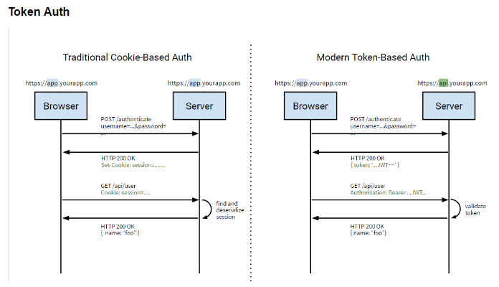下面以图形方式展示了传统的认证方式以及Token认证方式的差异，在Token认证中，客户端请求资源的时候，服务端会验证Token的有效性来确定是否有获取资源的权限，来达到提升api接口安全性的目的，如图3.1所示。

图 3.1 Token认证和传统验证对比图

Fig. 3.1 Token authentication and verification contrast figure

## 3.6 本章小结

在本章中，我们对系统的开发环境以及所用到的技术点进行了分析，在开发环境的选用上，我们选择的都是当前最前沿的框架，包括2016年刚出不久的Angular2前端开发框架，以及C# .NETFramework4.6.1，利用最新的技术，不仅可以跟随时代前沿，保持自己在编程领域的新鲜度，而且可以得到很多新特性的支持，极大的提高了代码编写的效率。除此之外，我们还对我们利用到的技术进行了提前的认真学习，保证在项目实现过程中能有丰富的知识储备，以便顺利地完成系统的设计。

# 第四章 需求分析

## 4.1功能划分

### 4.1.1总功能模块划分

1. 用户管理：在用户管理模块中，设计系统相关用户的角色以及对各种角色的用户信息进行管理。在对用户信息进行管理的同时还涉及到了用户的注册登录等功能，该模块有涉及到系统的Token认证相关概念。
2. 权限管理：该模块主要用于系统的各项功能的访问权限的管理，对不同的用户开放不同的权限进行操作，使得系统的稳定性和安全性得到了提高，加强了管理员对人员的管理以及系统的维护。
3. 订单管理：订单管理模块用户接收用户的下单请求，并且由系统分发订单信息，其他用户抢单接单进行对订单的后续操作。不同的用户角色对订单有不同的操作策略。
4. 消息管理：消息管理模块主要用于管理员对用户发送系统消息，或者是用户对系统的意见或建议，以及用户对其他用户的投诉信息，可以向系统投诉信箱发送信息，系统管理员登录后可以查看用户发送来的投诉信息，并进行对投诉信息的处理。
5. 优惠活动：优惠活动模块用户可以在规定期间内进行系统活动的参与。
6. 社区模块：社区模块类似于社交媒体的沟通平台，用户可以在平台内进行交流分享。

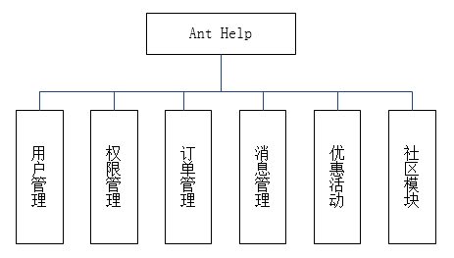我们以图示方式展示系统总功能模块的划分，如图4.1所示。

图 4.1 AntHelp系统总功能模块图

Fig. 4.1 AntHelp function module diagram of system

### 4.1.2用户管理模块

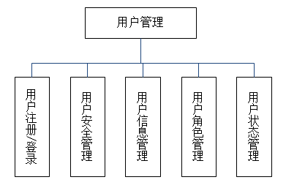用户管理模块主要有对用户的登录注册相关信息的管理以及对用户信息的管理，同时还有对用户的安全、用户的角色、用户的状态信息进行管理。该模块涉及到用户登录后对Token签名的生成以及对签名的维护，以及单点登录的实现。用户注册采用邮箱验证的方式进行验证注册。用户角色以及用户状态由管理员角色进行对普通用户的授权，角色和状态的改变会直接影响到后续的接口访问权限。用户管理功能模块如图4.2所示。

图 4.2 用户管理功能模块图

Fig. 4.2 User management function module diagram

### 4.1.3权限管理模块

权限管理模块，主要是利用了用户管理模块中，用户登录之后生成的Token签名进行对用户信息的有效性进行验证，并对用户角色、用户状态进行验证，所有的api接口都会涉及到Token值的获取以及通过对Token签名值解密得到的用户信息进行权限认证。用户权限管理功能模块如图4.3所示。

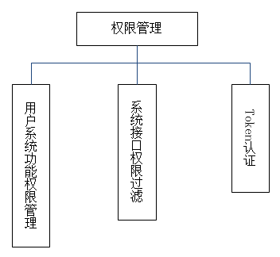

图 4.3 用户权限管理功能模块图

Fig. 4.3 User rights management function module diagram

## 4.2用例分析

* 1. 管理员

**(1)用户信息管理**

A.查看用户信息，包含对用户状态，用户角色的查看。

B.修改用户信息，包含对用户状态的修改，以及对用户角色的修改。用户角色的修改直接关系到对接口访问的授权控制。

**(2)管理员注册登录**

A. 管理员的身份注册，可以由其他管理员或者系统管理员直接任命。

B. 管理员登录，登录完成会自动保存角色信息，以便在访问接口时判断是否为管理员以及对接口权限的控制。

管理员的用例图如图4.4所示。

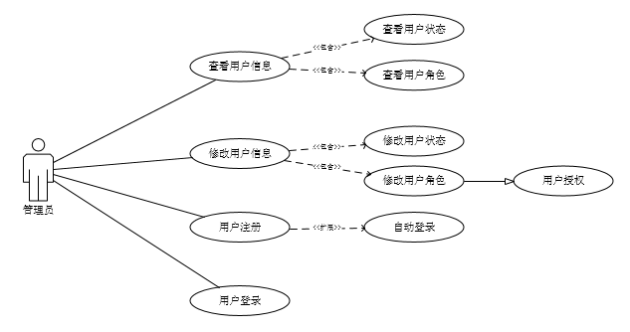

图 4.4 管理员用例图

Fig. 4.4 Administrators use case diagram

* 1. 用户

**(1)用户信息管理**

A.查看用户信息，包含对用户状态，用户角色的查看。只能查看个人的全部信息。

B.修改用户信息，包含对个人用户的信息修改。

**(2)用户注册登录**

A. 用户注册，以邮箱认证的方式注册用户，并且在注册完成后实现自动登录。

B. 用户登录，登录完成会自动保存角色信息，以便在访问接口时判断是否具有足够的权限。

用户的用例图如图4.5所示。

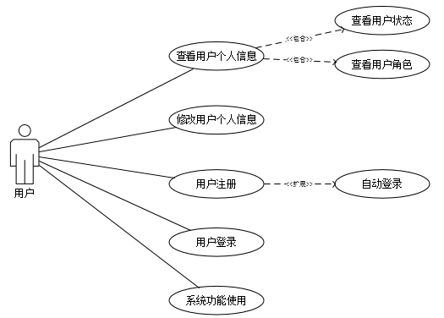

图 4.5 普通用户用例图

Fig. 4.5 User use case diagram

### 4.2.1 用户（管理员）注册

1. 用例说明

用户（管理员）注册用例的明细说明如下表4.1所示。

表 4.1 用户（管理员）注册用例明细表

Table 4.1 Search case detail table

|  |  |
| --- | --- |
| 用例名 | 用户（管理员）注册 |
| 参与者 | 用户（管理员） |
| 前置条件 | 用户输入合法的邮箱、账号、密码并提交 |
| 事件流程 | 1. 用户输入邮箱、账号、密码进行注册提交； 2. 客户端对账号密码进行验证； 3. 客户端将请求发送到服务器； 4. 服务器对邮箱账号密码进行验证； 5. 服务器处理账号密码，存入临时空间，并向用户邮箱发送注册验证链接； 6. 用户接收邮件并点击其中的注册链接进行跳转注册； 7. 客户端自动跳转提示用户注册成功； 8. 注册成功自动进行登录； |

2. 用例流程

用户注册处理流程如图4.6所示。

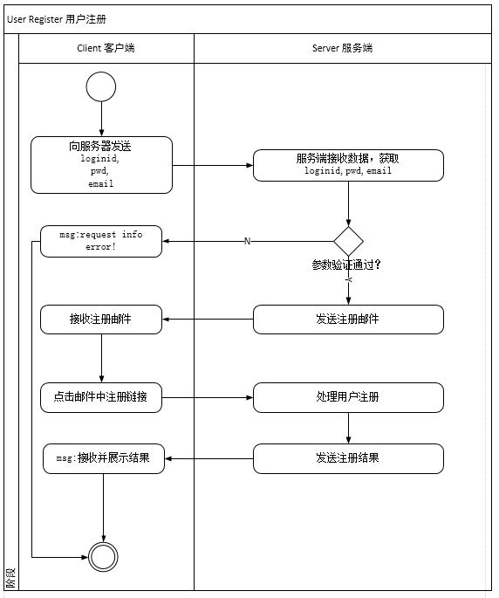

图 4.6 普通用户注册活动图

Fig. 4.6 User register activity diagram

3. 人机交互

用户注册用例人机交互图如下图4.7所示。

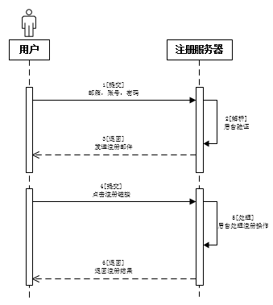

图 4.7 普通用户注册人机交互图

Fig. 4.7 User register interactive diagram

### 4.2.2 用户（管理员）登录

1. 用例说明

用户（管理员）登录用例的明细说明如下表4.2所示。

表 4.2 用户（管理员）登录用例明细表

Table 4.2 User login case diagram

|  |  |
| --- | --- |
| 用例名 | 用户（管理员）登录 |
| 参与者 | 用户（管理员） |
| 前置条件 | 用户输入合法的账号、密码并提交 |
| 事件流程 | 1. 用户输入合法账号密码进行提交； 2. 客户端生成时间戳和随机数，并进行对发送参数的加密，加密格式如下MD5[logiId+MD5[Pwd]+random+timestamp]然后将loginId+random+timestamp+MD5_String发送到服务器； 3. 服务器对时间戳进行校验判断是否过期；对时间戳和随机数进行校验判断是否重复请求；获取服务器密码并进行同样格式的加密校验，判断是否账号密码错误； 4. 服务器生成公私钥、服务器密钥secretKey=MD5[loginid+MD5[pwd]+timestamp]、token签名tokenSign=MD5[loginid+logintimestamp+random]并将生成的结果存储到服务器端； 5. 服务器生成token令牌token=RSA_publicKey[uid+loginid+expiretimestamp+tokensign]； 6. 服务器返回appKey，secretKey，token，用户信息； 7. 客户端保存secretKey，token，loginId；’ |

2. 用例流程

用户登录处理流程如下图4.8所示。

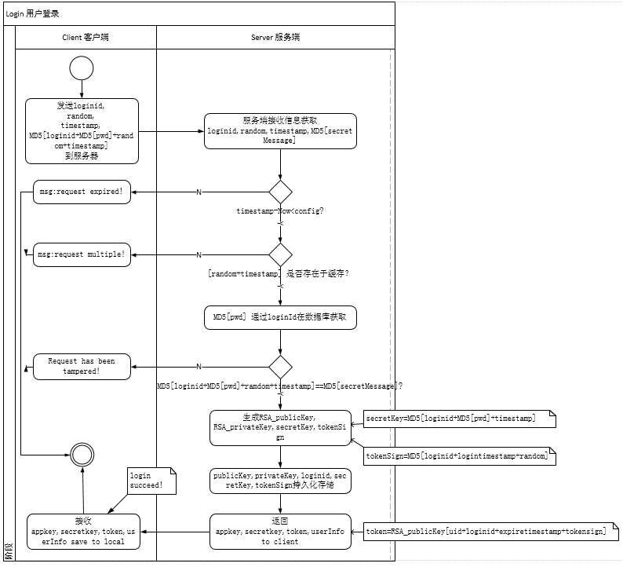

图 4.8 用户登录活动图

Fig. 4.8 User login activity diagram

3. 人机交互

用户登录用例人机交互图如下图4.9所示。

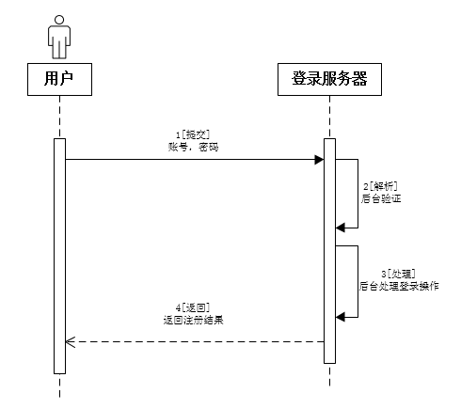

图 4.9 普通用户登录人机交互图

Fig. 4.9 User login interactive diagram

### 4.2.3 系统功能使用（Token认证、权限认证、以查询用户信息为例）

1. 用例说明

用户信息查询用例的明细说明如下表4.3所示。

表 4.3 用户信息查询用例说明明细表

Table 4.3 User information query case diagram

|  |  |
| --- | --- |
| 用例名 | 系统功能使用（Token认证，权限认证，用户信息查询为例） |
| 参与者 | 用户（管理员） |
| 前置条件 | 用户点击某用户的信息链接查询 |
| 事件流程 | 1. 用户点击某用户信息链接进行查询； 2. 客户端从本地存储空间获取appKey、token、sign，生成random，timestamp，请求参数（分页参数、查询条件）。Sign的生成算法为sign=MD5[random+timestamp+a+a.value+b+b.value+c+c.value+secretkey]； 3. 服务器对时间戳进行校验判断是否过期；对时间戳和随机数进行校验判断是否重复请求； 4. 服务端用相同的签名算法对接口参数进行验证sign=MD5[random+timestamp+a+a.value+b+b.value+c+c.value+secretkey]，用客户端发送来的签名和服务端生成的签名进行匹配，如果不能匹配，即认为请求参数被篡改； 5. 服务端获取用户端的appKey和Token值，用appKey得到服务端的RSA私钥，并用私钥进行对Token解密，得到uid,loginid,expiretimestamp,tokensign，通过uid获取用户的权限，并和当前接口权限进行对比验证，expireTimeStamp和当前时间进行比较校验，判断该Token是否过期（登录信息过期，需要重新登录），tokenSign和通过appKey获取的tokenSign进行匹配，校验token是否正确； 6. 验证全部通过，返回请求资源； |

2. 用例流程

用户信息查询流程如下图4.10所示。

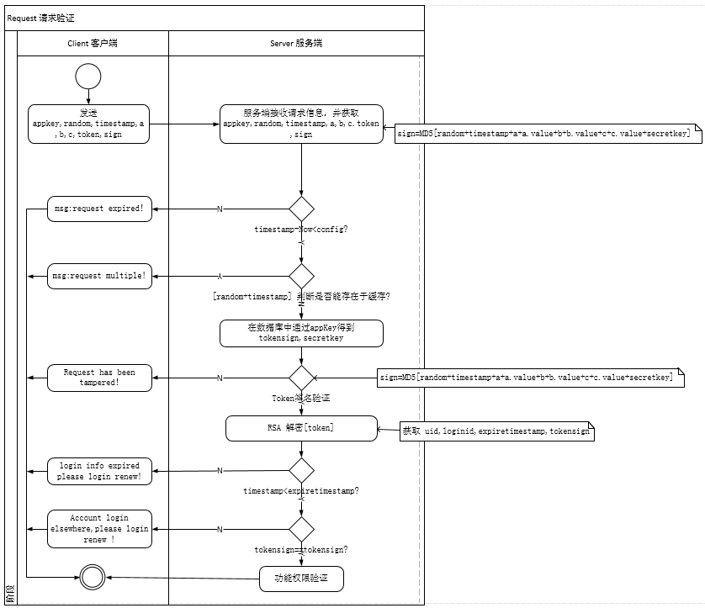

图 4.10 用户信息查询活动图

Fig. 4.10 User information query activity diagram

3. 人机交互

用户信息查询用例人机交互图如下图4.11所示。

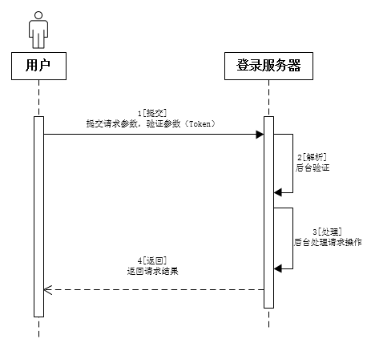

图 4.11 用户信息查询人机交互图

Fig. 4.11 User information query interactive diagram

## 4.3本章小结

本章对系统用例进行了分析，并在详尽的分析的基础上得出了用例图。在对用例的详细分析时，我们用到了用例业务活动图以及用例的业务分析人机交互图，分别对用例的详细流程以及业务的人机实现过程进行了详细的描述，对以后的系统详细分析打下了良好的基础。

# 第五章 系统详细设计

## 5.1对象模型设计

### 5.1.1 业务对象

根据对本系统的业务模块进行分析以及对Token认证的流程的掌握，再通过对当前业务的内容扩展，可以逐步提取出系统的业务实体对象以及Token认证的实体对象。在本系统中，将用户角色、用户状态、用户信息、Token认证相关的对象从AntHelp中抽离出来，便于后续在其他系统上的重用以及扩展，故而当前框架级的业务对象有：用户账户（密保）实体、用户角色（角色描述）实体、用户状态（状态描述）实体、用户信息实体（用户账单、账单记录）、Token认证实体等，从内容上来说，每一个实体都会有相应的扩展实体存在，而每一个扩展实体对于主实体而言，又都是至关重要的，密不可分的[9]。

### 5.1.2 对象属性

通过业务对象结合业务的分析，得到了初步的对象以及其属性。对初步的业务对象和框架对象进行进一步抽取、合并、扩展，降低了各对象之间的耦合性以及提升了对象的扩展性。

在当前的业务对象模型中，用户是主体，所有的业务对象模型都是为用户服务，因此，用户账号是所有业务对象的核心。这里采用用户账号和用户信息分离的模式，便于系统的设计使用，充分考虑到后续系统的扩展问题，将用户角色、用户状态、用户血型、用户性别、用户账目等抽取成单个的用户信息对象实体，既降低系统之间的耦合性又能充分考虑到后续的系统扩展。Token认证实体则是专门用来进行Token认证的功能实体，当然Token认证实体的使用又必然会涉及到用户账户的实体，因此说，用户账户是所有系统实体的核心，所有的实体都为用户账户实体服务。最终我们得到了优化以后的业务对象模型如下图5.1所示。

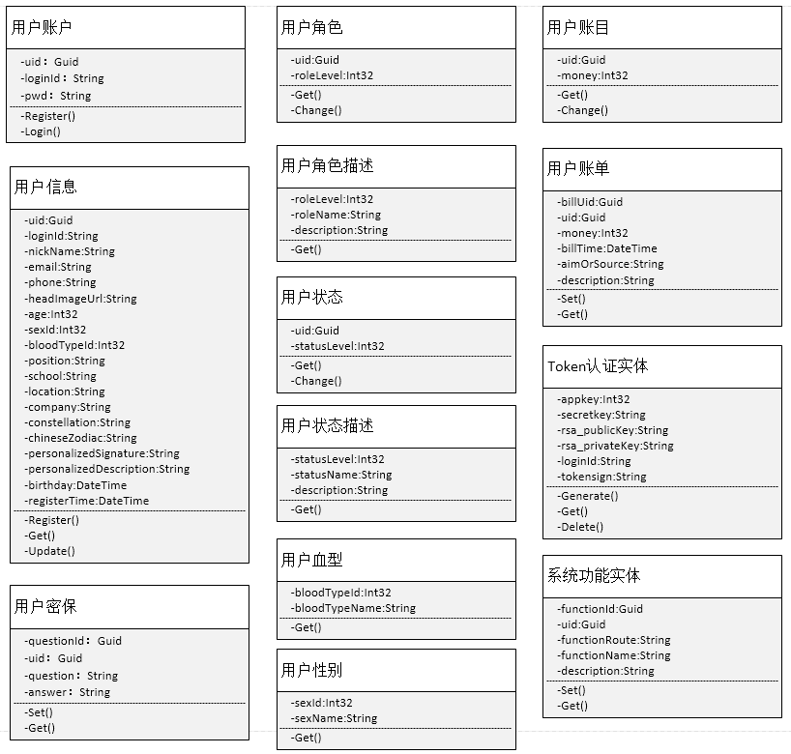

图 5.1 业务对象模型图

Fig. 5.1 The business object model diagram

### 5.1.3 对象关系

通过对业务对象的分析、提取、优化，我们已然得到了我们系统所需的业务实体，并且我们的业务实体充分考虑了系统适用性及系统扩展性，因此我们所有的工作都完美完成，下一步我们需要进行对上一步抽取出来的实体对象进行对其对象之间的关系进行分析。当然，在设计实体的同时我们已经充分考虑了实体对象之间的关系，这里我们进行更详细，更具体的分析，并用图示的形式展示出来，实体对象之间的关系如图5.2所示。

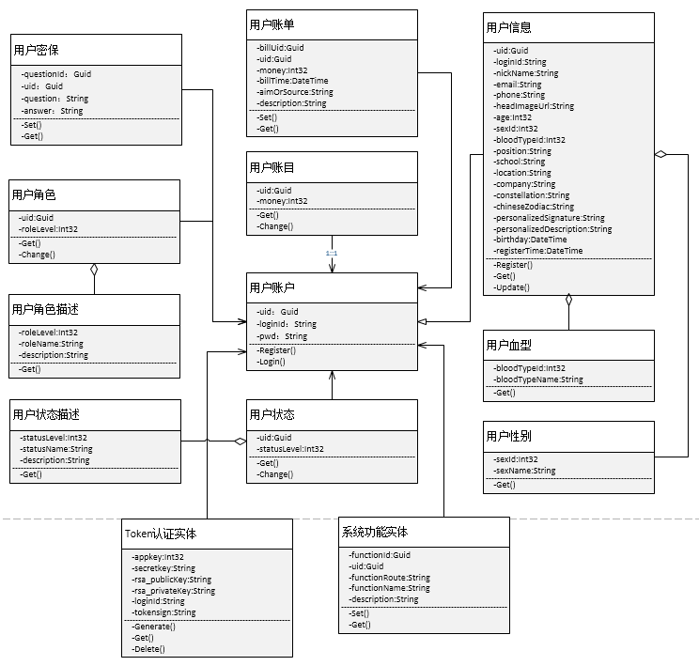

图 5.2 业务对象关系模型图

Fig. 5.2 The business object model relation diagram

## 5.2业务逻辑设计

### 5.2.1 提取业务逻辑类

本系统的架构严格按照QX_Frame的标准格式进行类的创建及命名，QX_Frame规定的项目结构为：Data、Data.Contract、Data.Service、WebApi.Controllers因此，涉及到的类分为实体类Data、服务数据处理接口Data.Contract、服务数据处理类（逻辑类）、控制器类WebApi.Controllers。下面对本系统用到的业务逻辑类进行一一的介绍。

1. 实体类，根据本系统前面进行的业务对象模型设计，可以获取本系统所需要的业务对象，也就是本系统涉及到的业务逻辑实体类Entities。包括用户账户类、用户信息类（用户血型类、用户性别类）、用户角色类（角色描述类）、用户状态类（状态描述类）、用户密保类、用户账目类、用户账单类、Token认证实体类、系统功能权限实体类。
2. 实体业务逻辑类，根据框架的标准格式，实体业务逻辑类封装了每一个业务对象实体的基础增删改查操作以及对查询操作的大力扩充。在此基础上，实体业务逻辑类还包括了一些复杂的对实体的操作流程，并提供相应的方法供控制器调用。综上所述，我们的实体业务逻辑类应包括：用户账户逻辑类、用户信息逻辑类（用户血型逻辑类、用户性别逻辑类）、用户角色逻辑类（角色描述逻辑类）、用户状态逻辑类（状态描述逻辑类）、用户密保逻辑类、用户账目逻辑类、用户账单逻辑类、Token认证实体逻辑类、系统功能权限实体逻辑类。
3. 控制器类，控制器类是提供一个对外的接口供客户端调用，除了实现对应的操作方法外，控制器类还同时肩负着对用户权限的控制，保证了系统的安全性。系统控制器类的实现采用Restful风格的Action接口，这里约定了控制类的作用是对对应资源的各种有效操作。在系统的业务逻辑分析详尽的基础上，我们提取出了必要的需要操作的资源，并且把现有资源实现到控制器中：账号控制类、用户控制类、权限控制类、登录控制类、用户金额控制类、用户角色控制类（角色描述控制类）、用户状态控制类（状态描述控制类）、文件控制类。
4. 边界类，在控制器类实现的过程中，系统的权限控制是所有的接口都需要使用的公共部分，因此将系统权限的认证类抽离出来进行封装成一个统一的过滤器类来进行使用，这里的Token认证、权限控制类属于各业务控制器类的边界类，由控制器类实现的过程中统一进行调用。除此之外，系统涉及到的边界类还应该有统一的异常处理控制，实现功能必不可少的Helper帮助，这都是在系统的实现中和系统业务逻辑类密不可分的功能类。

### 5.2.2 业务逻辑类分析

1. 用户（管理员）注册

在用户（管理员）注册用例的逻辑关系中，需要涉及到两个控制器类（UserAccount控制类和User控制类），两个控制类的先后调用完成了整个的用户注册模块用例逻辑。在控制类的实现中，分别用事务的方式对UserAccountService、UserAccountInfoService、UserRoleService、UserStatusService、UserMoneyService服务类进行了调用，服务类又通过统一的数据上下文完成对实体的操作。在各层类的调用中，不可避免的要使用到边界类，这里我们主要使用的边界类由Helper_DG，由qx_Frame框架提供的帮助类库还有Exception_DG由qx_Frame提供的通用异常处理类，简化了业务逻辑的实现。用户（管理员）注册用例逻辑类图如下图5.3所示。

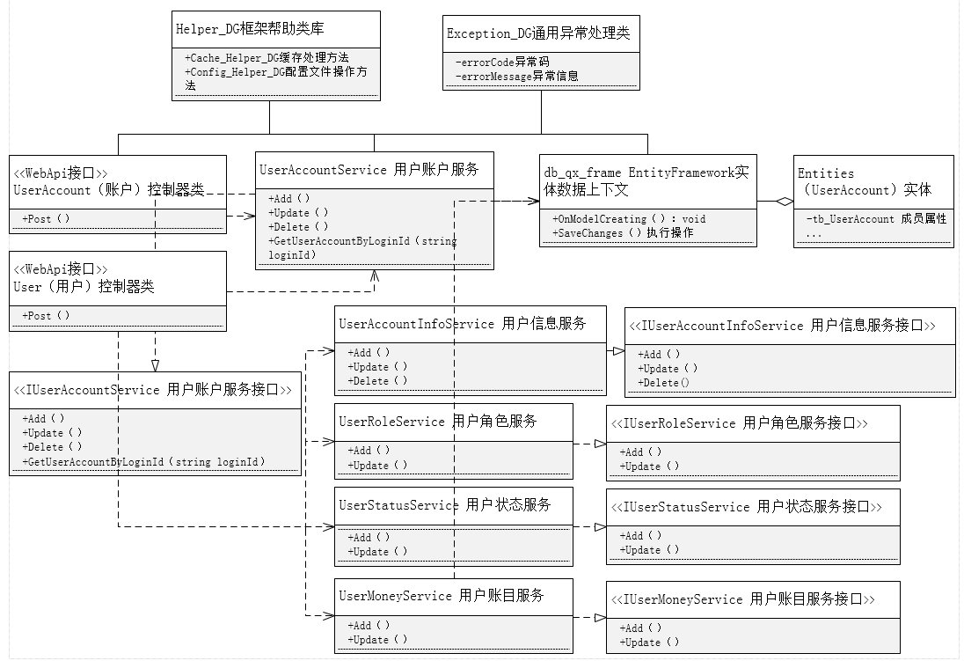

图 5.3 注册用例业务逻辑类图

Fig. 5.3 Registered business logic class diagram

1. 用户（管理员）登录

在用户（管理员）登录用例逻辑类中，实现了Login控制类。Login控制类主要用到了UserAccountService服务类和AuthenticationService Token认证服务类，这两个服务类分别实现了对用户的账户信息进行查询以便于登录、对用户登录后Token值的生成以及对appKey等Token认证相关信息进行存储，这里调用了db_qx_frame Entities实体数据上下文对想关实体进行持久化存储。在控制类以及服务类的实现过程中，不可避免的要使用到相关的边界类，这里我们主要使用的边界类由Helper_DG，由qx_Frame框架提供的帮助类库还有Exception_DG由qx_Frame提供的通用异常处理类，再Helper_DG中主要用到了加密解密的算法方法，在系统安全方面有了加密解密的支持，可以使得安全性进一步提升，同时也简化了业务逻辑的实现。用户（管理员）登录用例逻辑类图如下图5.4所示。

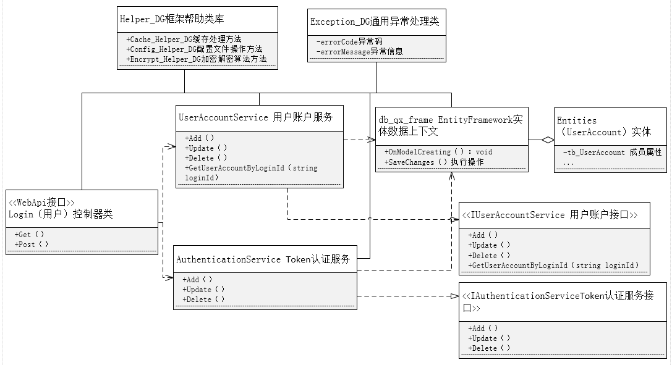

图 5.4 登录用例业务逻辑类图

Fig. 5.4 Login business logic class diagram

1. 接口请求Token认证（以用户信息查询接口为例）

在整个系统架构中，我们以过滤器的实现方式实现了对用户角色权限的认证，当然我们无法对所有的请求都进行一一描述，这里我们仅对用户信息的查询接口进行用户角色权限认证流程的分析展示，并且该方式以过滤器方式实现，通过配置可以轻松地进行类的复用。User控制类，调用了UserAccountService服务类进行对用户信息的查询，在对用户详细信息的查询中还会涉及到对UserAccountInfoService服务类的调用，以及对UserRoleService、UserStatusService、UserMoneyService、BloodTypeService等服务类的调用，这里仅以获取用户的账户信息来进行展示。除此之外，我们还利用了LimitsAttribute_DG的特性标签过滤器类，该类主要用户给User控制类添加特性标签，以便在调用接口时会同时进行用户权限以及Token签名的认证，该权限验证类调用了AuthenticationService Token认证服务以及UserRoleService用户角色服务、UserStatusService用户状态服务。所有的服务类又都依赖于db_qx_frame Entities实体数据上下文类来进行对持久化层实体类的属性值的获取，又反向提供到服务类，继而转到控制层来对客户端信息的反馈。接口请求Token认证用例逻辑类图如下图5.5所示。

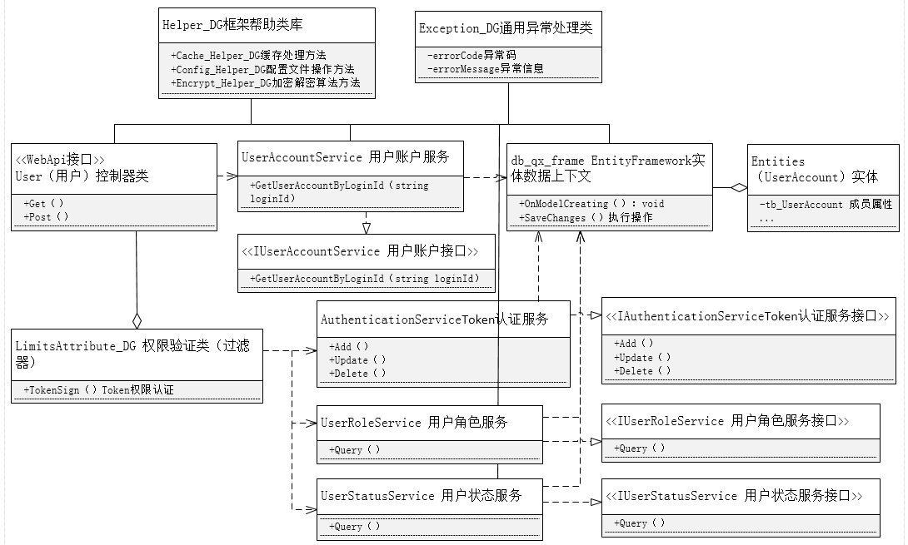

图 5.5 用户信息查询用例业务逻辑类图

Fig. 5.5 User information query business logic class diagram

### 5.2.3 业务逻辑交互分析

实现一个用例涉及到边界类、控制类和实体类三种逻辑要素，这三种类通过消息交互完成用例功能。下面我们将针对前步骤中的用例分析以及逻辑类流程分析，进而在本节中对逻辑类之间的交互关系进行更加详细的分析，这将有助于系统代码的编写实现，使得系统的完成更具有条理性、逻辑性，对系统的实现起到了很大的帮助作用。

1. 用户（管理员）注册

用户（管理员）的注册主要需要两大控制类以及一个用户账户服务类，实体类和数据库上下文类完成，当然在系统的实现过程中免不了对边界类诸如QX_Frame.Helper_DG类的使用以及统一异常处理类Exception_DG的使用。在用户注册的功能实现流程中，我们以客户端作为用户的代言，在用户操作客户端进行注册的时候，客户端会向账户控制类发送请求，意为意图注册，并在缓存中进行处理，向用户填写的邮箱中发送一个真实注册的链接。用户通过接收邮件并点击邮件中的链接导向二次注册的界面，这个界面也将作为其后进行显示注册结果的界面。

在用户跳转到二次注册的界面后，系统客户端会向UserController发送一个二次注册的请求，控制类调用UserAccountService服务类，进行对真实信息注册的处理，包括在事务条件下对用户信息的初始化以及对用户权限的初始化。进而更新到实体模型，数据上下文进行将实体对象模型持久化，最终由UserAccountService服务类返回处理结果。用户注册的逻辑模型如下图5.6所示。

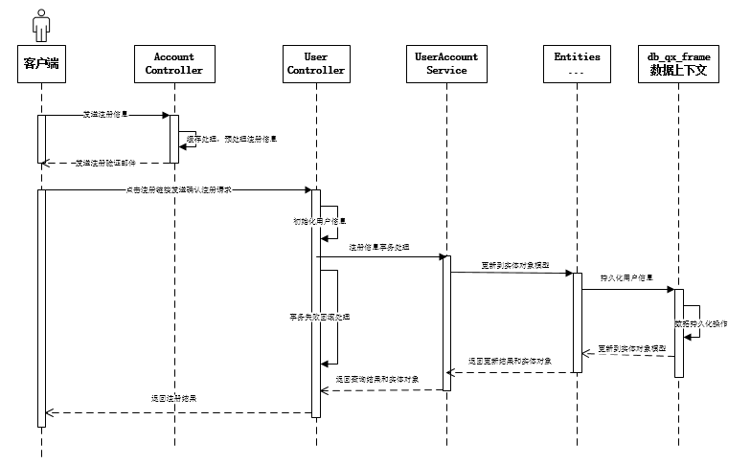

图 5.6 注册用例业务逻辑类顺序图

Fig. 5.6 Register business logic class sequence diagram

对功能逻辑的说明如下表5.1所示。

表 5.1注册用例功能逻辑说明表

Table 5.1 Registration case logic function specification table

|  |  |  |  |
| --- | --- | --- | --- |
| 名称 | 类型 | 说明 | 资源 |
| 客户端 | 参与者 | 表示任何请求发起者 | - |
| AccountController | 控制类 | 用户账户的对外控制接口 | AccountController.cs |
| UserController | 控制类 | 用户信息对外控制接口 | UserController.cs |
| UserAccountService | 实体类 | 用户账户服务类 | UserAccountService.cs |
| Entities | 实体类 | 数据对象实体 | QX_Frame.Data.Entities.cs |
| db_qx_frame数据上下文 | 实体类 | 持久化操作数据上下文 | db_qx_frame.cs |

1. 用户（管理员）登录

用户登录用例的实现主要由LoginController控制类来完成的，该业务逻辑的流程为用户在客户端操作任何接口的时候都会触发对登录状态的判断，这里的判断会涉及到下一个业务逻辑即Token认证的业务逻辑，在本个业务逻辑分析中，先简单进行分析。LoginController登录控制器在接收到用户的判断是否登录的请求后，先进行基本的判断，继而将客户端发送来的Token签名利用AuthenticationService服务类进行处理，在这个服务类中，通过获取持久化反馈的实体对象信息，进行查询解密秘钥，并进行对Token签名的解密操作，解密后对Token的进一步判断来确定用户是否算作已经登录。

如果在上一步的用户登录状态判断中，结果为用户没有登录也就是用户登录信息过期或者从未登录，那么，用户就需要跳转到登录界面进行登录。这里客户端在登录界面向LoginController发送登录请求，登录控制类接收到登录请求后，首先对登录信息进行有效性的验证（使用相同的加密算法对持久化层的信息进行加密，然后进行匹配），如果有效性验证成功，下一步会由登录信息使用通过Authentication逻辑类调用一系列加解密算法生成Token签名值和Token值，进而进行对象信息持久化操作，最终向客户端返回Token值可，并由客户端进行本地化存储。其逻辑模型如下图5.7所示。

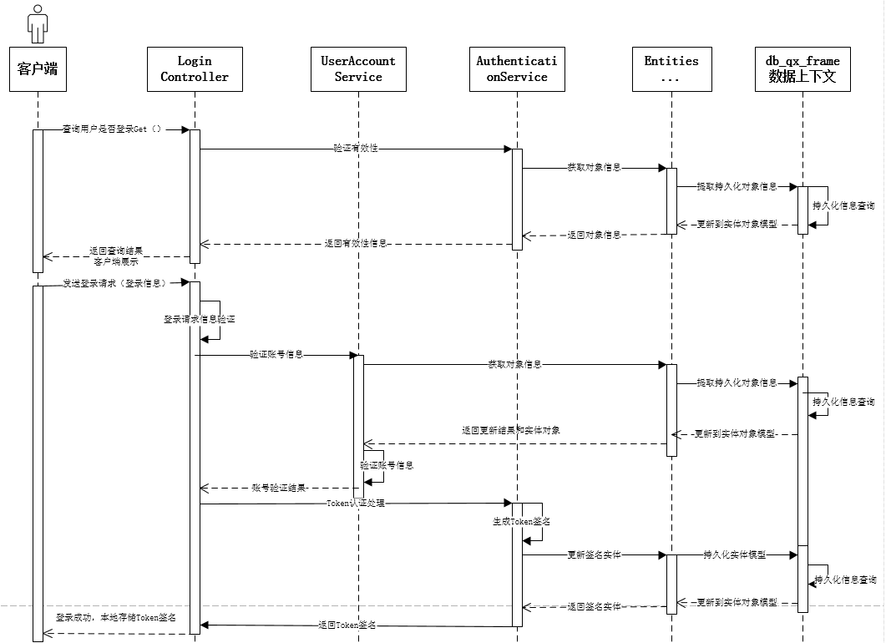

图 5.7 登录用例业务逻辑类顺序图

Fig. 5.7 Login business logic class sequence diagram

对功能逻辑的说明如下表5.2所示。

表 5.2登录用例功能逻辑说明表

Table 5.2 Login case logic function specification table

|  |  |  |  |
| --- | --- | --- | --- |
| 名称 | 类型 | 说明 | 资源 |
| 客户端 | 参与者 | 表示任何请求发起者 | - |
| LoginController | 控制类 | 用户登录的对外控制接口 | LoginController.cs |
| AuthenticationService | 实体类 | 权限控制服务类 | AuthenticationService.cs |
| UserAccountService | 实体类 | 用户账户服务类 | UserAccountService.cs |
| Entities | 实体类 | 数据对象实体 | QX_Frame.Data.Entities.cs |
| db_qx_frame数据上下文 | 实体类 | 持久化操作数据上下文 | db_qx_frame.cs |

1. 用户信息查询（Token认证、权限认证）

在本节业务逻辑分析中，我们欲分析Token认证以及权限认证，但是我们这里无法泛泛地对Token认证以及权限认证进行描述，因为这里的认证应该是面向所有的业务逻辑接口的，因此，我们以用户信息查询这一接口为例对Token认证以及权限认证来进行描述。在用户信息查询中，我们以客户端代表用户的所有操作，主要功能靠UserController用户控制器以及LimitAttribute_DG权限验证类来进行业务操作。

当用户或管理员欲查询用户信息时，由客户端向UserController控制类发送查询请求，控制类的执行会先被LimitAttribute_DG权限验证类进行拦截，在权限验证类中，会直接调用AuthenticationService服务类进行权限实体对象信息的获取以及对权限信息分析，最终反馈到权限验证类中，在权限验证类中，会对用户的权限进行和参数进行匹配验证，如果不能达到相应的权限等级，服务端会拒绝请求，并直接向客户端返回异常信息。在权限验证类中，我们同时会对Token值和Token签名的分析，同样要使用到AuthenticationService服务类来对对象实体的获取以及对信息的有效性进行检查判断。如果上一步的判断全部生效，那么权限控制类会将控制权交由UserController用户控制类，由用户控制类进行下一步的用户信息的处理操作。

在上一步中，权限控制类已经对请求进行了过滤以及对权限和Token进行了验证，如果验证通过，那么系统的控制权又便会交由UserController，我们在UserController用户控制类中，继续对调用UserAccountService用户账户服务类来进行对用户信息的实体对象持久化信息的获取。获取的用户信息会以一定的格式展示到客户端供用户参考使用，其逻辑模型如下图5.8所示。

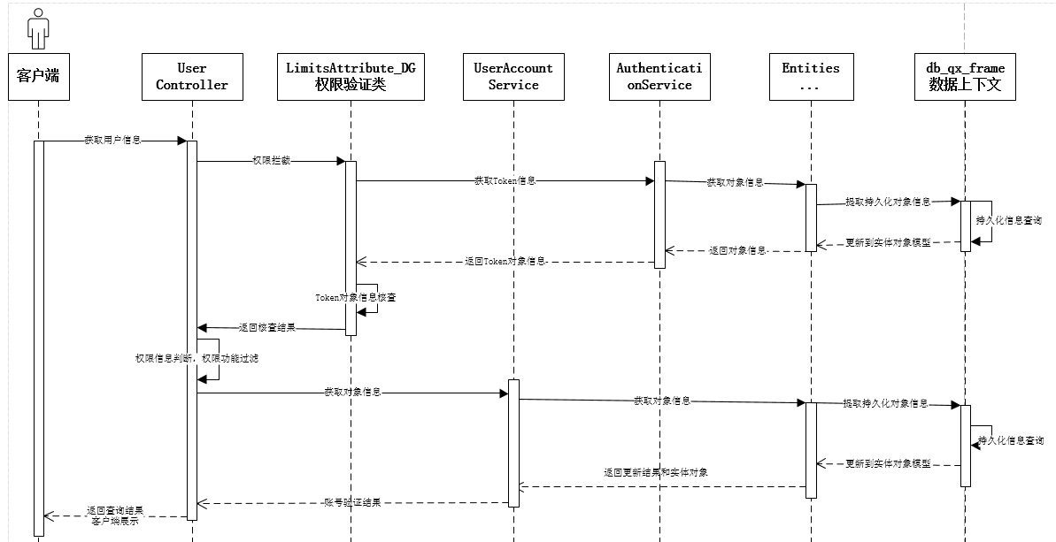

图 5.8 用户信息查询用例业务逻辑类顺序图

Fig. 5.8 User information query business logic class sequence diagram

对功能逻辑的说明如下表5.3所示。

表 5.3注册用例功能逻辑说明表

Table 5.3 Registration case logic function specification table

|  |  |  |  |
| --- | --- | --- | --- |
| 名称 | 类型 | 说明 | 资源 |
| 客户端 | 参与者 | 表示任何请求发起者 | - |
| UserController | 控制类 | 用户登录的对外控制接口 | UserController.cs |
| LimitAttribute_DG | 实体类 | 用户权限过滤器类 | LimitAttribute.cs |
| AuthenticationService | 实体类 | 权限控制服务类 | AuthenticationService.cs |
| UserAccountService | 实体类 | 用户账户服务类 | UserAccountService.cs |
| Entities | 实体类 | 数据对象实体 | QX_Frame.Data.Entities.cs |
| db_qx_frame数据上下文 | 实体类 | 持久化操作数据上下文 | db_qx_frame.cs |

5.3数据库设计

### 5.3.1系统数据库表分析

根据前面的业务对象模型设计接口，可以很轻松的分析出本系统所需要数据库表以及表之间的主外键关联关系。最终的出所需要设计的数据表为：用户账户表、用户角色表、角色描述表、用户状态表、状态描述表、用户信息表、用户血型表、用户性别表、用户账目表、账单记录表、Token认证表、密保问题表、系统功能权限表。在系统表的主外键设计过程中，由于系统的初衷是通用的用户管理模板，基于插拔式的用户管理系统，在后续的系统架构中对系统的扩展性要求较高，因此系统在主外键关联关系上并不是很紧密的设计，都是为了能在后续便于扩展[10]。通过舍弃系统表之间的范式约束，得到了系统的松耦合、高复用性、高扩展性的优势，凡事有舍必有得，由此可以看出。

本系统设计的数据库都是以用户账号表为核心，在系统的实现中也是先实现用户账号的业务流程，再实现其他后续的业务流程，因为所有和用户账号相关联的表都是以用户账号表的UID字段为基础进行后续的实现扩展的，这里在对表的操作需要用事务进行。

下面先以图示的方式将系统用户管理、Token认证部分的数据库表展示出来，如图5.9所示。

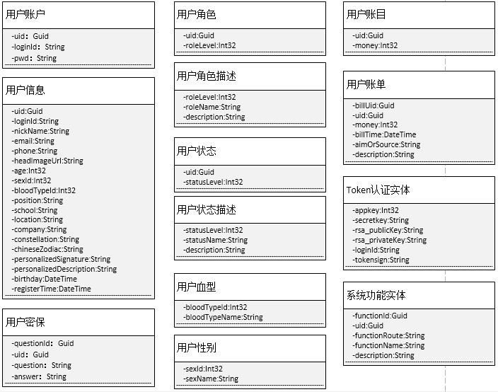

图 5.9 数据库表结构设计图

Fig. 5.9 The database table structure design

### 5.3.2系统数据库表关系分析

在上面的数据库表结构展示中，我们可以清晰地看到我们业务逻辑实现所要依赖的数据库表，在上述的表结构中缺少了对主外键的关联展示，我们用Microsoft SQL Server 自带的数据库表关联图示来进行对表之间的关联关系进行展示，如图5.10所示。

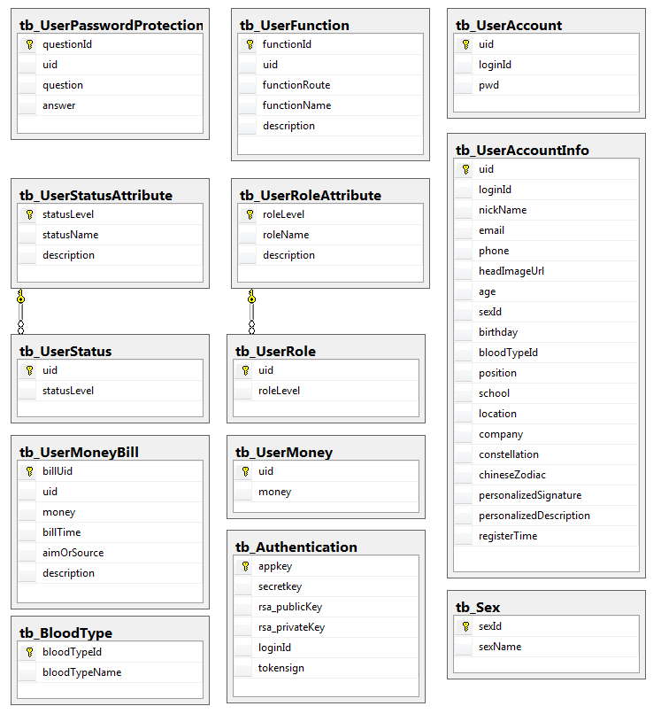

图 5.10 数据库表结构关系设计图

Fig. 5.10 The database table structure relation design

依据设计，我们的用户账号表和用户信息表等其他表之间的关联不主张主外键的强关联形式，而用统一的Uid来进行表之间的关联，在对数据库的操作中，如果涉及到对表之间关系冲击操作，我们会在代码段中用事务的方法来进行统一的管理。这样设计的优势在于表之间的联系适当的降低，范式约束的消除，但是我们得到的优势却在于后续扩展的更加方便得当。[11]

### 5.3.3系统数据库表描述

我们在分析完数据库的表以及数据库表之间的关系之后，应当进而对每一张数据库表进行剖析，逐个分析每个字段的定义类型以及字段对应的说明，并形成相应的表格，这样不仅有利于我们对系统的结构一目了然，同时也会在后续对系统设计中对表的查阅起了很关键的作用。下面我们对我们系统中所用到的表进行逐一的分析。

1. 用户账户表tb_UserAccount说明如下表5.4所示。

表 5.4 用户账户表结构说明表

Table 5.4 User Account structure specification table

|  |  |  |
| --- | --- | --- |
| 键名 | 类型 | 说明 |
| uid | uniqueidentifier | 用户uid |
| loginId | nvarchar | 用户登录id |
| pwd | nvarchar | 密码（Md5加密） |

1. 用户信息表tb_UserAccountInfo说明如下表5.5所示。

表 5.5 用户信息表结构说明表

Table 5.5 User information structure specification table

|  |  |  |
| --- | --- | --- |
| 键名 | 类型 | 说明 |
| uid | uniqueidentifier | 用户uid |
| loginId | nvarchar | 用户登录id |
| nickName | nvarchar | 昵称 |
| email | nvarchar | 邮箱 |
| phone | nvarchar | 电话号码 |
| headImageUrl | nvarchar | 头像链接地址 |
| age | int | 年龄 |
| sexId | int | 性别id |
| birthday | datetime | 出生日期 |
| bloodTypeId | int | 血型id |
| position | nvarchar | 职位 |
| school | nvarchar | 学校 |
| location | nvarchar | 地址 |
| company | nvarchar | 公司 |
| constellation | nchar | 星座 |
| chineseZodiac | nchar | 生肖 |
| personalizedSignature | nvarchar | 个性签名 |
| personalizedDescription | nvarchar | 个人说明 |
| registerTime | datetime | 注册时间 |

1. 用户密保表tb_UserPasswordProtectionQuestion说明如下表5.6所示。

表 5.6 用户密保表结构说明表

Table 5.6 User secret protect structure specification table

|  |  |  |
| --- | --- | --- |
| 键名 | 类型 | 说明 |
| questionId | uniqueidentifier | 问题id |
| uid | uniqueidentifier | 用户uid |
| question | nvarchar | 问题 |
| answer | nvarchar | 答案 |

1. 用户角色表tb_UserRole说明如下表5.7所示。

表 5.7 用户角色表结构说明表

Table 5.7 User role structure specification table

|  |  |  |
| --- | --- | --- |
| 键名 | 类型 | 说明 |
| uid | uniqueidentifier | 用户uid |
| roleLevel | int | 角色等级 |

1. 用户角色描述tb_UserRoleAttribute说明如下表5.8所示。

表 5.8 用户角色描述表结构说明表

Table 5.8 User role description structure specification table

|  |  |  |
| --- | --- | --- |
| 键名 | 类型 | 说明 |
| roleLevel | int | 角色等级 |
| roleName | nvarchar | 角色名称 |
| description | nvarchar | 角色描述 |

1. 用户状态tb_UserStatus说明如下表5.9所示。

表 5.9 用户状态表结构说明表

Table 5.9 User status structure specification table

|  |  |  |
| --- | --- | --- |
| 键名 | 类型 | 说明 |
| uid | uniqueidentifier | 用户uid |
| statusLevel | int | 状态等级 |

1. 用户状态描述tb_UserStatusAttribute说明如下表5.10所示。

表 5.10 用户状态描述表结构说明表

Table 5.10 User status description structure specification table

|  |  |  |
| --- | --- | --- |
| 键名 | 类型 | 说明 |
| statusLevel | int | 状态等级 |
| statusName | nvarchar | 状态名称 |
| description | nvarchar | 状态描述 |

1. 用户血型tb_BloodType说明如下表5.11所示。

表 5.11 用户血型表结构说明表

Table 5.11 User blood type structure specification table

|  |  |  |
| --- | --- | --- |
| 键名 | 类型 | 说明 |
| bloodTypeId | int | 血型id |
| bloodTypeName | nchar | 血型名称 |

1. 用户性别tb_Sex说明如下表5.12所示。

表 5.12 用户性别表结构说明表

Table 5.12 User sex structure specification table

|  |  |  |
| --- | --- | --- |
| 键名 | 类型 | 说明 |
| sexId | int | 性别id |
| sexName | nchar | 性别名称 |

1. 用户账目tb_UserMoney说明如下表5.13所示。

表 5.13 用户账目表结构说明表

Table 5.13 User money structure specification table

|  |  |  |
| --- | --- | --- |
| 键名 | 类型 | 说明 |
| uid | uniqueidentifier | 用户uid |
| money | Int | 余额 |

1. 用户账单tb_UserMoneyBill说明如下表5.14所示。

表 5.14 用户订单表结构说明表

Table 5.14 User order structure specification table

|  |  |  |
| --- | --- | --- |
| 键名 | 类型 | 说明 |
| billUid | uniqueidentifier | 账单id |
| uid | uniqueidentifier | 用户uid |
| money | int | 金额（+-） |
| billTime | datetime | 交易时间 |
| aimOrSource | nvarchar | 目标或来源 |
| description | nvarchar | 描述 |

1. Token认证实体tb_Authentication说明如下表5.15所示。

表 5.15 Token认证表结构说明表

Table 5.15 Token sign structure specification table

|  |  |  |
| --- | --- | --- |
| 键名 | 类型 | 说明 |
| appkey | int | appKey |
| secretkey | nvarchar | secretKey |
| rsa_publicKey | nvarchar | RSA公钥 |
| rsa_privateKey | nvarchar | RSA私钥 |
| loginId | nvarchar | 用户登录id |
| tokensign | nvarchar | Token签名 |

1. 系统功能实体tb_UserFunction说明如下表5.16所示。

表 5.16 系统功能实体表结构说明表

Table 5.16 System functin structure specification table

|  |  |  |
| --- | --- | --- |
| 键名 | 类型 | 说明 |
| functionId | uniqueidentifier | 功能权限id |
| uid | uniqueidentifier | 用户uid |
| functionRoute | nvarchar | 功能路由 |
| functionName | nvarchar | 功能名称 |
| description | nvarchar | 描述 |

## 5.4 本章小结

在本章中，我们对系统的业务对象进行了详细的分析，明确了系统的实现中需要设计的业务对象，并且对对象之间的关系进行了适当的分析，用图示的方式展示出来。而后我们进行了对业务逻辑类的分析以及类之间的关系的描述，在类逻辑关系的分析中，我们还对类之间的调用关系用顺序图进行表述。类之间调用关系的顺序图直接对应了系统中代码的实现，使得我们系统代码的实现由了图例的参考，起到了工欲善其事，必先利利器的效果。最后，我们对系统的所用到的数据库表进行了详细的分析，得出了数据库表的详细描述表，不管是在以后项目的维护还是如今系统的搭建，对于系统功能的实现都是有极大的好处的，使得我们的系统实现根据有条理性。

# 

# 第六章 系统实现与代码编写

## 6.1系统实现

通过为期两个月的项目编码周期，本项目编码工作如期完成，在项目的实现过程中，不可避免的要出现各类的Bug，但我们不畏艰险，敢于直面困难，每次遇到困难都是先个人分析，不能解决再进行小组讨论，最后总能很好的解决问题。经过我们的不懈努力，项目最终的结果很令人满意，同时对于自己也是一次不错的收获。

项目开发的过程总是缓慢而又快速的，好在我们有良好的系统架构以及有丰富经验的编码成员，保证了系统的正常实现。下面我们对我们的系统架构进行简单地介绍。

### 6.1.1系统架构简介

我们的项目框架采用柒小前后台通用开发框架，由本人独立研发于2016年，进行为期半年的系统架构，终于成功承载了各类大中小型项目，为各类系统的研发有了成熟的框架基础。我们的蚂蚁热帮系统就是建立在QX_Frame的基础之上的。我们的系统主要分为QX_Frame.Data、QX_Frame.Data.Contract、QX_Frame.Data.Service、QX_Frame.Web、QX_Frame.Web.Srv、QX_Frame.WebApi、QX_Frame.WebApi.Test七层。下面我们对每一层起到的作用进行逐一的介绍。

1. QX_Frame.Data，Data层是数据的核心，我们系统用的实体类Entities、数据传输对象DTO、枚举类Enum、选项类Options、QueryObject查询对象甚至封装的底层数据持久化ORM db_qx_frame、db_AntHelp都是搭建于Data层的。Data层是大部分层所依赖的数据层。
2. QX_Frame.Data.Contract，Contract层是Service服务层的接口，这里我们存放的都是服务层的规范说明，在后续的维护中，我们需要及时参考Contract层来进行系统的重构以及扩展，这里对系统的维护性起到了很关键的作用。有利于系统的长久健康发展。
3. QX_Frame.Data.Service，如果说Data层是数据的核心，那么Service层就是业务的核心，Service层包含了系统中的主要业务，也可以说是大部分业务，因为简单地业务也会在控制器类中得以体现。Service层还继承了封装的框架数据持久化操作接口，也就是说Service层完成了数据的持久化，但是并没有明显的代码去操作数据持久化操作，这里完美的体现了框架的独特性。Service层也承担了系统的业务逻辑，我们复杂的业务逻辑都会在Service层得以实现，明确的层次感使得开发会更加得心应手。
4. QX_Frame.Web，无需多言，Web层肯定是对于客户端的描述，框架实现中客户端不拘泥于Web。App、Winform、Console应用程序都是系统的常见架构，但是我们本次系统使用的是Web应用程序，因此这里用Angular2构建了Web层。
5. QX_Frame.Web.Srv，Web.Srv准确描述应该是WebApi.Srv。这层是用OWIN技术来解耦了WebApi与IIS之间的千丝万缕的联系，我们可以让我们的接口部署于更丰富的环境，不必拘泥于Windows IIS。
6. QX_Frame.WebApi，WebApi是数据访问接口，这里是和Web层直接交互的地方，也是由这一层作为Service层和外界的桥梁，Service诡秘丰富的系统服务才得以实现它的价值。
7. QX_Frame.WebApi.Test，不需要过多介绍，这一层是对WebApi控制器接口的测试层。

### 6.1.2 框架层级类描述

在上一节我们对框架的整体架构进行了介绍，同时对每一层的作用进行了简要的说明，这一节我们对每一层框架中实现的类进行简单地介绍，我们用图表的形式展示出来，便于我们直观地进行查看。这里只显示了部分关键的类进行展示，项目的层级类描述如下表6.1所示。

表 6.1 系统层级类分析表

Table 6.1 The system hierarchy analysis table

|  |  |  |
| --- | --- | --- |
| 系统层级 | 类名 | 说明 |
| QX_Frame.Data | Db_qx_frame.cs | 数据库操作上下文 |
| Tb_Authenticatin.cs | 账户权限实体类 |
| Tb_UserAccount.cs | 用户账户实体类 |
| Tb_UserAccountInfo.cs | 用户信息实体类 |
| Tb_UserRole.cs | 用户角色实体类 |
| Tb_UserStatus.cs | 用户状态实体类 |
| … | … |
| QX_Frame.Data.Contract | IAuthenticationService.cs | 账户权限服务接口类 |
| IUserAccountService.cs | 用户账户服务接口类 |
| IUserAccountInfoService.cs | 用户信息服务接口类 |
| IUserRoleService.cs | 用户角色服务接口类 |
| IUserStatusService.cs | 用户状态服务接口类 |
| … | … |
| QX_Frame.Data.Service | AuthenticationService.cs | 账户权限服务类 |
| UserAccountService.cs | 用户账户服务类 |
| UserAccountInfoService.cs | 用户信息服务类 |
| UserRoleService.cs | 用户角色服务类 |
| UserStatusService.cs | 用户状态服务类 |
| … | … |
| QX_Frame.WebApi | UserAccountController.cs | 用户账户控制器类 |
| UserController.cs | 用户控制器类 |
| LoginController.cs | 用户登录控制器类 |
| UserRoleController.cs | 用户角色控制器类 |
| UserStatusController.cs | 用户状态控制器类 |
| … | … |

## 6.2功能代码

本系统功能代码详见附录。

## 6.3本章小结

在本章中，我们对系统构建的框架进行了简单地介绍，也对系统在框架的基础上的搭建步骤，搭建的方式进行了简单地介绍。在第二节中，我们对系统每一层实现的类进行了简单地说明，让我们能够清晰地了解到每一层具体实现的类的形式。最后我们对系统实现的关键代码进行了补充展示。

# 第七章 系统测试

## 7.1测试的目的

本新闻网站旨在构建一个公众及时了解互帮信息的平台，在系统的界面上保持整洁，简单的风格。在系统的功能上采用简约易上手的原则，简化了客户对系统的熟悉的过程，缩短了用户适应时间。本网站的测试工作就是基于此要求来进行网站的测试，在对网站的界面功能进行改进的同时尽最大努力来发现软件的缺陷，以便给公众提供良好的产品，为社会大众负责。

## 7.2测试的过程

在本项目主要用到白盒测试和黑盒测试两大部分，白盒测试又主要用于单元测试和集成测试中，单元测试在系统项目编码过程中进行测试完成，集成测试在项目正式发布过程中进行测试。黑盒测试用于在项目的系统测试以及项目验收阶段进行整体的测试[12]。本项目中，按照系统需求规格说明书和设计文档进行了相关的测试，以便测试项目是否达到了需求规格说明书中提到的项目需求以及项目的整体健壮性是否达到标准。

### 7.2.1测试参考文档

《软件项目计划》

《软件测试》

《软件确认测试用例》

### 7.2.2测试环境与配置

系统服务器：腾讯云服务器 182.254.210.156，服务器界面如下图7.1所示。

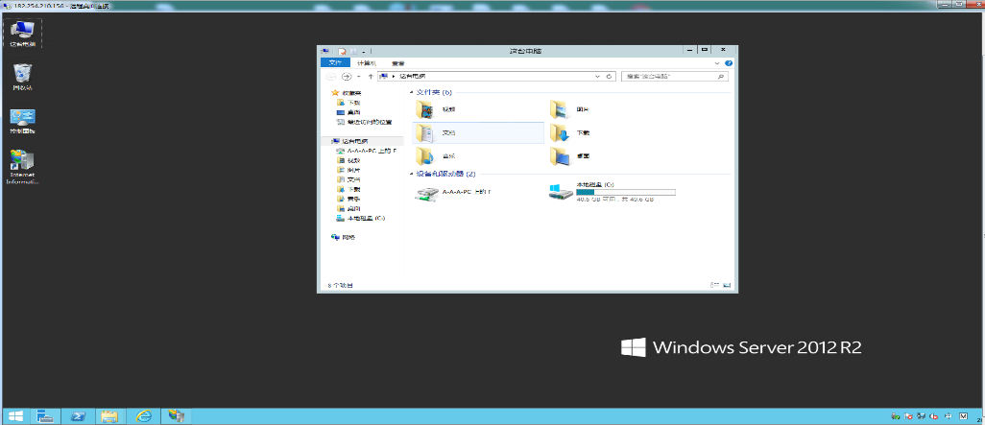

图 7.1 系统部署服务器桌面截图

Fig. 7.1 The system publish server screenshots

数据库：sqlserver2014在服务器中安装完成

客户端：windows7旗舰版IE9.0

网络：校园网

### 7.2.3测试方法

本系统的测试方法通过对系统的初步模拟使用来进行系统Bug的发现以及系统的各项优化。

### 7.2.4测试实施

在系统的测试实施过程中，我们采用测试表的方式对测试用例进行描述，这样使得测试更加条理，思路更加清晰。下面我们对我们系统主要实现的功能进行逐一的测试。

1. 用户注册测试的过程如表7.1所示。

表 7.1 注册用例测试过程分析表

Table 7.1 Register case test process analysis table

|  |  |  |  |  |  |  |  |  |
| --- | --- | --- | --- | --- | --- | --- | --- | --- |
| **项目/软件** | AntHelp蚂蚁热帮服务系统 | | | | **程序版本** | 1.0.0 | | |
| **功能模块** | 用户注册 | | | | **编制人** | 王东 | | |
| **用例编号** | Test_1 | | | | **编制时间** | 2017-05-12 | | |
| **功能特性** | 对新用户的注册，以及对已经注册用户的注册拒绝 | | | | | | | |
| **测试目的** | 验证是否输入合法的信息，确保数据完整性，以及确保数据写入数据库 | | | | | | | |
| **预置条件** | 用户输入注册信息提交注册请求 | | | | **特殊规程说明** | 需要有效的邮箱地址 | | |
| **参考信息** | 需求分析中关于“用户注册”的说明 | | | | | | | |
| **测试数据** | 1 | Qixiao | | 123456 | | | Wd8622088@foxmail.com | |
| 2 | Qixiao | | 123456 | | | Wd8622088@foxmail.com | |
| 3 | Bantina | | 123 | | | bantina@foxmail.com | |
| 4 | Bantina | | 123456 | | | bantina@foxmail.com | |
| 5 | Bantina | | 123456 | | | Bantina2@foxmail.com | |
| 6 | Zhangyuqing | | 123456 | | | zhangyuqing@qq.com | |
|  | | | | | | | | |
| **操作步骤** | **操作描述** | | **数据** | | **期望结果** | **实际结果** | | **测试状态（P/F）** |
| 1 | 直接点击提交 | | 空 | | 显示警告信息“用户名不能空！”、“密码不能为空！”、“邮箱地址不正确！” | （符合） | | P |
| 2 | 测试数据1，提交 | | 测试数据1 | | 正确接收到邮件 | （符合） | | P |
| 3 | 测试数据2，提交 | | 测试数据2 | | 显示警告信息“该用户已注册！” | （符合） | | P |
| 4 | 测试数据3，提交 | | 测试数据3 | | 显示警告信息“密码长度太短！” | （符合） | | P |
| 5 | 测试数据4，提交 | | 测试数据4 | | 正确接收邮件 | （符合） | | P |
| 6 | 测试数据5，提交 | | 测试数据5 | | 未能收到邮件 | （符合） | | P |
| 7 | 测试数据6，提交 | | 测试数据6 | | 未能收到邮件 | （不符合） | | P |
| 8 | 点击操作步骤中2邮件中链接 | | 无 | | 提示注册成功，3秒后自动登录 | （符合） | | P |

1. 用户登录测试的过程如表7.2所示。

表 7.2 登录用例测试过程分析表

Table 7.2 Login case test process analysis table

|  |  |  |  |  |  |  |  |
| --- | --- | --- | --- | --- | --- | --- | --- |
| **项目/软件** | AntHelp蚂蚁热帮服务系统 | | | **程序版本** | | 1.0.0 | |
| **功能模块** | 用户登录 | | | **编制人** | | 王东 | |
| **用例编号** | Test_2 | | | **编制时间** | | 2017-05-12 | |
| **功能特性** | 用户登录的功能验证 | | | | | | |
| **测试目的** | 验证是否输入合法的信息，确保数据完整性，以及确保数据写入数据库 | | | | | | |
| **预置条件** | 用户输入登录信息提交注册请求 | | | **特殊规程说明** | | 规定时间内无需输入登录信息 | |
| **参考信息** | 需求分析中关于“用户登录”的说明 | | | | | | |
| **测试数据** | 1 | Qixiao | | | 123456 | | |
| 2 | Qixiao2 | | | 123456 | | |
| 3 | Bantina | | | 123 | | |
| 4 | Bantina | | | 123456789 | | |
| 5 | Bantina | | | 123456 | | |
| 6 | Zhangyuqing | | | 123456 | | |
|  | | | | | | | |
| **操作步骤** | **操作描述** | | **数据** | **期望结果** | | **实际结果** | **测试状态（P/F）** |
| 1 | 直接点击提交 | | 空 | 显示警告信息“用户名不能空！”、“密码不能为空！” | | （符合） | P |
| 2 | 测试数据1，提交 | | 测试数据1 | 登录成功并跳转 | | （符合） | P |
| 3 | 测试数据2，提交 | | 测试数据2 | 显示警告信息“该用户不存在！” | | （符合） | P |
| 4 | 测试数据3，提交 | | 测试数据3 | 显示警告信息“密码长度太短！” | | （符合） | P |
| 5 | 测试数据4，提交 | | 测试数据4 | 显示警告信息“账号或密码错误！” | | （符合） | P |
| 6 | 测试数据5，提交 | | 测试数据5 | 登录成功并跳转 | | （符合） | P |
| 7 | 测试数据6，提交 | | 测试数据6 | 登录成功并跳转 | | （符合） | P |
| 8 | 直接打开页面 | | 空 | 显示登录状态 | | （符合） | P |
| 9 | 直接打开页面 | | 空 | 未登陆，跳转到登录页 | | （符合） | P |

1. 用户信息查询（Token认证）测试的过程如表7.3所示。

表 7.3 用户信息查询分析表

Table 7.3 User information query case test process analysis table

|  |  |  |  |  |  |  |  |
| --- | --- | --- | --- | --- | --- | --- | --- |
| **项目/软件** | AntHelp蚂蚁热帮服务系统 | | | **程序版本** | | 1.0.0 | |
| **功能模块** | 用户信息查询（Token认证） | | | **编制人** | | 王东 | |
| **用例编号** | Test_3 | | | **编制时间** | | 2017-05-12 | |
| **功能特性** | 用户点击用户信息链接 | | | | | | |
| **测试目的** | 验证是否能从数据库成功查询到信息 | | | | | | |
| **预置条件** | 用户点击用户信息链接 | | | **特殊规程说明** | | 无 | |
| **参考信息** | 需求分析中关于“用户查询”的说明 | | | | | | |
| **测试数据** | 1 | Qixiao点自己 | | | 普通用户 | | |
| 2 | Qixiao点他人 | | | 普通用户 | | |
| 3 | Bantina点自己 | | | 管理员 | | |
| 4 | Bantina点他人 | | | 管理员 | | |
| 5 | Zhangyuqing点自己 | | | 用户被停用 | | |
| 6 | Zhangyuqing点自己 | | | 用户被冻结 | | |
|  | | | | | | | |
| **操作步骤** | **操作描述** | | **数据** | **期望结果** | | **实际结果** | **测试状态（P/F）** |
| 1 | 测试数据1，提交 | | 测试数据1 | 展示个人信息 | | （符合） | P |
| 2 | 测试数据2，提交 | | 测试数据2 | 提示没有权限 | | （符合） | P |
| 3 | 测试数据3，提交 | | 测试数据3 | 展示个人信息 | | （符合） | P |
| 4 | 测试数据4，提交 | | 测试数据4 | 展示用户信息 | | （符合） | P |
| 5 | 测试数据5，提交 | | 测试数据5 | 显示警告信息“账号被停用！” | | （符合） | P |
| 6 | 测试数据6，提交 | | 测试数据6 | 显示警告信息“账号被冻结！” | | （符合） | P |
| 7 | 测试数据1，提交 | | 测试数据1 | 显示警告信息“账号登录信息过期，请重新登录！”跳转到登录页面 | | （符合） | P |

### 7.2.5 系统缺陷分析

通过新闻网站的黑盒测试，发现了诸多系统问题，在下一部分缺陷统计及缺陷分析部分会详细对测试用例的测试情况作为总结。通过系统黑白盒的测试，系统基本完成了需求规格说明书中的需求说明，达到了预期的目标，系统存在一些细节上的问题，不影响系统的整体使用。

在系统的黑盒测试中，通过设计响应的测试用例，发现了在用户注册模块中，除了对用户输入的信息限制不够严谨外（前后台同时验证），还有用户注册邮件发送的不稳定性。我们的邮箱使用的网易163邮箱作为系统邮箱进行发送，在邮箱发送的过程中，我们发现了在Foxmail的邮箱服务器接收邮件是完全没有问题的，但是在QQ邮箱的使用上，我们仍然是一块短板，我们的邮箱服务器性能有待提升。

## 7.3 测试结论

这是测试报告的核心，主要汇总测试各种数据并进行度量，度量包括对测试过程的度量和能力评估、对软件产品的质量度量和产品评估。其中需求覆盖分析以及测试覆盖分析如表7.4以及表7.5所示。

表 7.4 需求覆盖分析

Table 7.4 Test result analysis table

|  |  |  |  |  |  |
| --- | --- | --- | --- | --- | --- |
| **功能** | **测试点描述** | **是否测试** | **重要等级** | **是否通过** | **备注** |
| 用户注册 | 注册邮件的接收，注册信息的入库 | 是 | A级 | 通过 | 无 |
| 用户登录 | 规定时间内无需重复登录，登录成功与否 | 是 | A级 | 通过 | 无 |
| 用户信息查询 | 用户角色状态的判断，用户权限的限制，用户登录信息过期的处理 | 是 | S级 | 通过 | 该部分测试进行多次测试 |

说明：这里的重要等级分为S级、A级、B级其中S级是最重要的。由表格可知，需求总数为3部分，测试通过的需求总数为3部分，由需求覆盖率=测试通过需求点/需求总数*100%可得需求覆盖率为100%。

表7.5 测试覆盖分析

Table 7.5 Test coverage analysis

|  |  |  |  |  |  |
| --- | --- | --- | --- | --- | --- |
| **功能** | **测试用例数** | **执行数** | **未执行数** | **通过数** | **失败数** |
| 用户注册 | 8 | 8 | 0 | 7 | 1 |
| 用户登录 | 9 | 9 | 0 | 9 | 0 |
| 用户信息查询 | 7 | 7 | 0 | 7 | 0 |

说明：由表格可知，用户注册模块测试覆盖率为100%，用户登录模块测试覆盖率为100%，用户信息查询模块测试覆盖率为100%，系统总的测试覆盖率为100%，系统的测试通过率为95.8%。

由测试用例以及最后的分析可以得出，本次测试执行不够充分，但是测试的预期目标都已达成，所有经过测试的功能模块全部通过，没有发现重大的功能缺陷，系统较为安全可靠。但系统可能存在边界值输入产生异常的隐患，需要进行进一步测试。

## 7.4 本章小结

在本章中，我们对系统进行了初步的单元测试和集成测试，在测试中我们也发现了诸多的问题，有的及时改正，有的有待攻克技术难点后改正，总之我们的测试结果也是对我们的系统的一次功能上或者稳定性的一次考核，每一次考核对自己来说都是一次进步。

在测试中发现的一系列问题，对于今后的工作学习生活都是一份难得的经验，对我们自身来说也是一种提升。当然测试只是尽可能地发现系统的漏洞，不可能百分百覆盖到系统漏洞，因此，在测试阶段我们努力吸收前人的教训的同时更应该注重创新，我们应该打破固有的思维模式，才能在测试过程中发现更多的有价值的漏洞。

# 第八章 总结

## 8.1结论

在这次毕业设计中，不仅让我学习到了丰富的专业知识，更多的是让我学习到了去探索知识的能力和团队成员之间合作的能力，这些知识都让我在今后的人生道路上受益匪浅。

在设计的进行中，我对曾经熟悉又陌生的UML系统设计模式知识进行了巩固，能快速很好地利用所学知识进行对系统的详细分析与图例的设计绘制。乐在其中的同时让我充分体会到了丰富扎实的专业知识对于系统的分析设计及实现是多么地重要，在有充足的理论知识的指导下进行的工作往往会令我们达到事半功倍的效果。

在系统的实现过程中，我对不久前独自开发的QX_Frame后台通用开发框架进行了第一次真正意义上的项目实践，在实践的过程中，我找到了很多表面的以及潜在的问题，让我对自己的开发框架一次又一次的进行了Bug的修复，使得框架更加地成熟与完善。除了Bug上的修改，我也对框架进行了升级，让代码的编写上更加地简洁明了，语法更加地清晰，结构更加地简单，对今后的框架基础上的开发都是不菲的帮助。

在编码的学习和使用上，我个人更加倾向于对新语法，新特性的使用。在我看来，一个IT工作人员最重要的思维就是去接纳新的事物，使用新的产品，我们才能始终走在时代前沿，不被日新月异的时代潮流所抛弃。因此我的架构采用的都是当今最流行的技术产品，包括.NetFramework4.6.1、Angular2框架的采用，都是对新事物的接纳。并且让自己体会到了当前编码世界的新思想，新能力。

总的来说，我在这次系统设计实现上的最大的收获就是在系统设计能力上的提高，对数据库设计的能力提高，还有在框架上的不断完善。当然，万千技术上的能力提高都不能比得上我们团队合作上的收获，我在团队合作能力上的提高都是我日后进步的助力，对我的今后的职业生涯产生了深远的影响。

## 8.2展望

紧张而又有序的毕业设计终于接近了尾声，在系统的设计和实现的完成基础上，总会有些许的不尽人意的地方值得我们深思，不管是改过的未改过的Bug还是在设计上的差强人意，总留给我们以后进步的空间，让我们在今后的道路上脚踏实地地成长。

我们的系统在设计思想上，我认为社区模块和我们的系统主要业务功能联系还不是很紧密，至少在设计功能和业务功能完成的基础上来宏观地看，这两块的功能应该更加紧密地结合在一起，这样才能更加地接近我们的设计初衷，也更加让我们的社区O2O得到良好的实践。

在数据库的设计方面，我认为还有很多差强人意的地方，我们对于数据库的改动太多频繁都是对我们数据库设计不能很友好的具体直观体现，尽管我们对数据库的设计进行了很多次的改动，然而对我们的数据库而言，我仍然不是十分的乐观和满意，我认为在数据库的设计上，范式的使用还是比较少的。尽管当初为了程序的扩展性我们减少了很多的范式的使用，但是在后续的开发中，我发现有很多的范式实现还是必不可少的，在今后的设计中，我会格外地看中这一点，尽可能让最初的数据库设计更加完善，更加合理。

除了设计方面，代码上的希冀便是对代码结构上的统筹规划，我认为有一个良好的代码结构规范对于后期的维护是极有好处的，在这方面，我们做的是很好，但是还有一点不好的地方就是一开始对于代码的分类并没有做的很好，导致后面的代码文件存储路径比较混乱，对于文件的引用和使用都是极其不方便的。

我希望在今后的系统设计和实现中，以上提出的问题都能得到很高的关注点，并且付诸到项目实施中去，才能在今后的道路上走的更加长远。

# 参考文献

[1] 明日科技.C#从入门到精通.清华大学出版社,2012.9.

[2] Christian Nagel.C#高级编程（第9版）.清华大学出版社

[3] Andrew Troelsen.C#与.NET 4高级程序设计.人民邮电出版社,2011.4.

[4] 张越廷,顾彦玲.ASP.NET从入门到精通.清华大学出版社,2008.9.

[5] 马伟.ASP.NET 4权威指南.机械工业出版社,2011.1.

[6] 张昌龙,辛永平.ASP.NET 4.0从入门到精通.机械工业出版社,2011.1.

[7] 李彦,高博,唐继强,许惠彬.ASP.NET 4.0 MVC敏捷开发给力起飞.电子工业出版社,2011.9.

[8] 侯志荣. WEB应用程序开发-算法分析与应用 [M].北京：人民邮电出版社,2000.1

[9] Robert Vieria.SQL Server2008编程入门经典.清华大学出版社

[10] 徐孝凯,贺佳英.数据库基础与SQL Server应用开发. 清华大学出版社,2008.4.

[11] 萨师煊,王小珊.数据库系统概论（第三版）[M],北京：高等教育出版社,2008.6.

[12] 詹姆斯·R·埃文斯·威廉·M·林赛.质量管理与质量控制.中国人民大学出版社,2010.5.